Informacja prasowa
Warszawa, 19 sierpnia 2019 r.

Globalne trendy, które zmieniają rynek pracy i… przestrzenie biurowe

Ciągła ewolucja to znak dzisiejszych czasów. W niezwykle szybkim tempie następują zmiany w gospodarce, technologii, a nawet społeczeństwie. Obszarem, który zmienia się równie dynamicznie jest rynek pracy, a wraz z nim przestrzenie biurowe. Ich projektowanie, w obliczu coraz to nowych potrzeb i oczekiwań pracowników, bywa niemałym wyzwaniem. Na jakie zmiany szczególnie należy zwrócić uwagę? Eksperci Forbis Group postanowili przyjrzeć się najważniejszym trendom.
Zmienia się rynek pracy, a wraz z nim preferencje i warunki stawiane firmom przez potencjalnych pracowników. Organizacje, które chcą iść z duchem czasu, stale się rozwijać i walczyć o najlepszych specjalistów, powinny implementować te zmiany do swoich biur. Przestrzeń przeznaczona do wykonywania obowiązków słuzbowych to jeden z ważniejszych czynników, branych pod uwagę przez kandydatów podczas procesu rekrutacji. Transformacja jest nieunikniona – co więcej… ona już się dzieje. Jakie zmiany rynkowe i społeczne mają największy wpływ na nowoczesne przestrzenie biurowe? Firma Technolopis wyróżniła pięć najważniejszych globalnych trendów.
Technologia jutra
Jednym z najważniejszych czynników wpływających na pracę jest technologia. Daje ona ludziom nie tylko nowe możliwości, ale także wysoką mobilność. Narzędzia technologiczne mogą zostać zsynchronizowane, tworząc platformy dostępne dla pracowników na odległość. Dzięki nim, coraz częściej mamy możliwość pracować zarówno z biura, jak i z każdego miejsca na świecie. Mobilność daje dzisiejszym pracownikom i pracodawcom multum nowych możliwości, a także zmienia biurową rzeczywistość. Przestrzenie są coraz bardziej elastyczne i zróżnicowane. Łączą w sobie, bowiem, stałe stanowiska pracy ze strefami tzw. „hot desk’ów”, przeznaczonych dla tych członków zespołu, którzy nie muszą spędzać w biurze standardowych ośmiu godzin – mówi Mateusz Laskowski, członek zarządu Forbis Group.
Innowacje przede wszystkim
Firma, która stale się rozwija ma znacznie większe szanse na sukces. Rynek w zawrotnym tempie wymusza na organizacjach ciągłe wprowadzanie innowacji, które stanowią o ich konkurencyjności. W kwestii przestrzeni biurowych nieocenione są zatem takie powierzchnie, które ewoluują wraz z ciągłymi modernizacjami wprowadzanymi do organizacji. Mistrzami i prekursorami „zwinności” w biurze są oczywiście firmy z branży IT. To na ich potrzeby powstały pierwsze „Agile Workplace”, czyli przestrzenie modularne, wyposażone w zróżnicowane strefy, tworzące multifunkcyjne biurowe systemy. To miejsce reagujące na szybko wprowadzane zmiany – mówi ekspert Forbis Group.

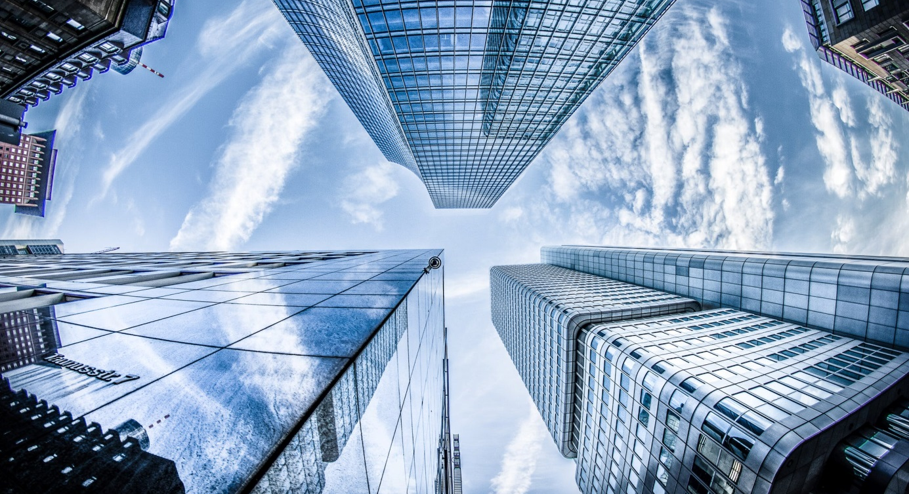

Talent pożądany
Bitwa o talent to coraz częstsze zjawisko na rynku pracy. Poszukujący kandydatów do swojej firmy, muszą podejmować coraz odważniejsze kroki by zgromadzić u siebie najzdolniejszych pracowników. Co ważne, liczy się nie tylko doświadczenie zawodowe, ale także umiejętność rozwiązywania problemów, słuchania, analizy danych, budowania relacji, mobilności i wielu form współpracy. Jedną z form przyciągania talentów do firmy jest atrakcyjna, funkcjonalna i sprzyjająca rozwojowi przestrzeń do pracy w której… chce się pracować. W ten sposób powstał między innymi Human-Centered Design, czyli sposób projektowania biur, w którym w centrum jest człowiek i jego potrzeby. Projektując biuro, które pracownicy mają pokochać, należy pamiętać, że to, co dla jednego jest wizją idealnego miejsca pracy, dla kogoś innego może okazac się „korporacyjnym koszmarem”. Walcząc o pracownika, niektóre firmy zaczęły prześcigać się w oryginalnych (choć już coraz mniej) rozwiązaniach, takich jak kolorowe strefy relaksu, hamaki, miejsca do pracy w przeróżnych pozycjach, zapominając niekiedy o tym, co najważniejsze - funkcjonalności – komentuje Mateusz Laskowski.

Zrównoważony rozwój
Definicja głosi, że zrównoważony rozwój to taki, który „odpowiada obecnym potrzebom ludzi bez ograniczania przyszłym pokoleniom możliwości do zaspokojenia swoich potrzeb”. To zjawisko przybiera formę inteligentnego biznesu. Coraz powszechniejsze jest zrozumienie, że to właśnie przedsiębiorstwa (i duże i małe) mają ogromny wpływ na środowisko. Warto pomyśleć o tym już na etapie projektowania przestrzeni biurowej. Rozwiązań jest wiele – od działań i funkcjonalności, mających na celu zmniejszenie zużycia energii, do implementowania polityki „zero waste”. Zero waste w biurze to zapobieganie marnowaniu się wszelkich zasobów, także zdrowia pracowników, a zaczyna się od małych nawyków. Dobrze zaprojektowane biuro pozwala je kszałtować – mówi ekspert Forbis Group.
Rozproszenie pracy
Faktem jest, że organizacje stają się coraz bardziej rozproszone pod względem przestrzennym i organizacyjnym. Częstsze są koneksje i twórcze interakcje pomiędzy różnymi zespołami i działami. Warto myśleć o tym jak umożliwić pracownikom funkcjonalną i sprawną pracę. To kolejny powód, dla którego w projektowaniu współczesnych biur coraz częściej na pierwszym miejscu stawia się elastyczność przestrzeni.
Eksperci Forbis Group podkreślają, że przestrzeń biurowa nie jest tylko miejscem pracy. Może ona stać się jej wizytówką i jednym z najefektywniejszych narzędzi employer brandingowych. By to osiągnąć, najlepiej zaufać specjalistom, którzy tworzą przestrzenie na miarę czasów.

Forbis Group jest firmą projektowo-wykonawczą, jednym z liderów branży fit-out w Polsce. Zajmuje się projektowaniem i aranżacją biur oraz lokali komercyjnych. Ma na swoim koncie ponad 700 realizacji w całej Europie dla takich branż jak Retail, Office, HoReCa, Fitness i Gabinety medyczne. Wyróżnia się holistycznym podejściem – oferuje usługi zarówno z zakresu doradztwa na etapie wyboru miejsca inwestycji, jak i odpowiedniego wykończenia lokalu. Od 2017 roku przynależy do grupy kapitałowej Paged. Konsolidacja kompetencji Forbis Group z doświadczeniem w produkcji mebli oraz zasobami Paged S.A wznosi świadczone usługi na jeszcze wyższy poziom.
Kontakt dla mediów:
Magdalena Dymek
Triple PR, Jaktorowska 5/68, Warszawa
601 542 502
www.triplepr.pl

The Technopolis Manifesto - The Workspace Earthquake
http://www.unic.un.org.pl/strony-2011-2015/zrownowazony-rozwoj-i-cele-zrownowazonego-rozwoju/2860

